File Transfer Protocol | 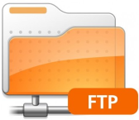

TABLE DES MATIERES

1.1 - Définition 3
1.2 - Serveurs 4
1.3 - Clients 5
1.3.1 - Console 5
1.3.2 - Graphiques 7
1.3.2.1 - Filezilla Client 7
1.3.3 - Plug-ins, extensions ou add_ons for Browser 10

- Définition

FTP, File Transfer Protocol (protocole de transfert de fichier), est un protocole de communication destiné au partage de fichiers sur un réseau TCP/IP. Il permet, depuis un ordinateur client, de copier des fichiers vers un autre ordinateur serveur du réseau, ou encore de supprimer ou de modifier des fichiers sur cet ordinateur serveur. FTP est souvent utilisé pour alimenter ou mettre à jour un site web hébergé chez un tiers.

La variante sécurisée de FTP est FTPS protégée par le protocole TLS - Transport Layer Security - (antérieurement SSL - Secure Sockets Layer - ).

FTP obéit à un modèle client-serveur. Le client, envoie des requêtes au serveur via un logiciel de type client FTP graphique ou en ligne de commande. Le serveur est un ordinateur hébergeant un logiciel de type serveur FTP, qui rend publique une arborescence de fichiers.

Par convention, deux ports sont attribués (well known ports) pour les connexions FTP : le port 21 pour les commandes et le port 20 pour les données. Pour FTPS, le port conventionnel est le 990.

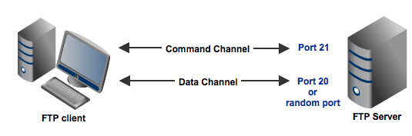

- Serveurs

ProFTPD (Linux, Solaris, HP UX, SunOS, AIX, Linux for IBM S/390 et zSeries, SCO, Mac OS X, ...)
http://www.proftpd.org/

FileZilla Server (Windows Only)
https://filezilla-project.org/

- Clients

http://www.zdnet.fr/actualites/5-logiciels-clients-ftp-pour-transferer-des-fichiers-facilement-39818010.htm

- Console

Initier une session ftp

$ ftp [nom_du_serveur]

$ ftp

$ ftp ftp-pascalbuguet.alwaysdata.net

ftp>open nom_du_serveur

ftp>open ftp-pascalbuguet.alwaysdata.net

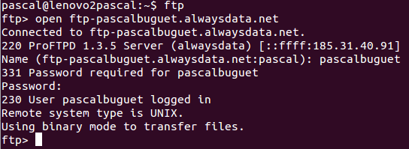

cf http://www.commentcamarche.net/contents/707-les-commandes-ftp

Commande | Description
help | Commandes supportées par le serveur FTP
status | Paramètres de la machine cliente
binary | Passer en mode binaire
ascii | Passer en mode texte (par défaut)
type | Afficher le mode courant de transfert (binary ou ascii)
user | Ré-ouvrir une session sur le site FTP en cours avec un nom d'utilisateur différent. Un nouveau mot de passe vous sera alors demandé
ls | Lister les fichiers présents dans le répertoire courant. La commande "ls -l" donne des informations supplémentaires sur les fichiers
pwd | Afficher le nom complet du répertoire courant
cd | Change directory
mkdir | Créer un dossier
rmdir | Supprimer un dossier
get | Récupérer un fichier
put | Envoyer un fichier sur le serveur
open | Ferme la session en cours et ouvre une nouvelle session sur un autre serveur FTP
close | Fermer la session en cours, en laissant le logiciel FTP client actif
bye | Déconnecter le logiciel client du serveur FTP et le met en état inactif
quit | idem

- Graphiques

- FileZilla Client

Warning : à ne pas confondre avec FileZilla Server qui est un serveur FTP (au passage installé avec XAMPP).

Téléchargez-le et installez-le.

https://filezilla-project.org/

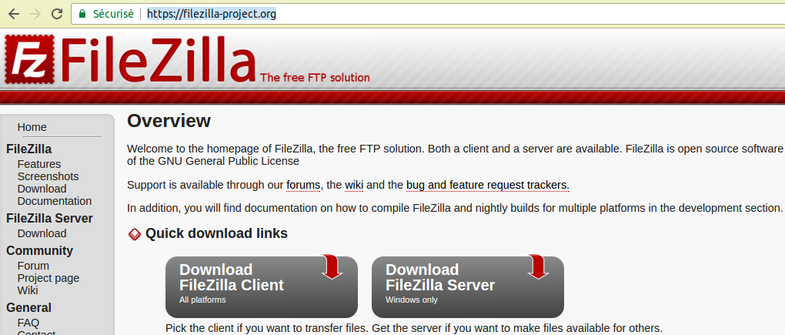

cf aussi la vidéo.

Gestionnaire de sites

Permet :

- de créer un nouveau Site (une nouvelle connexion)
- de se connecter à un site,
- de transférer du client vers le serveur (Envoyer : Upload),
- de transférer du serveur vers le client (Télécharger : Download),
- etc.

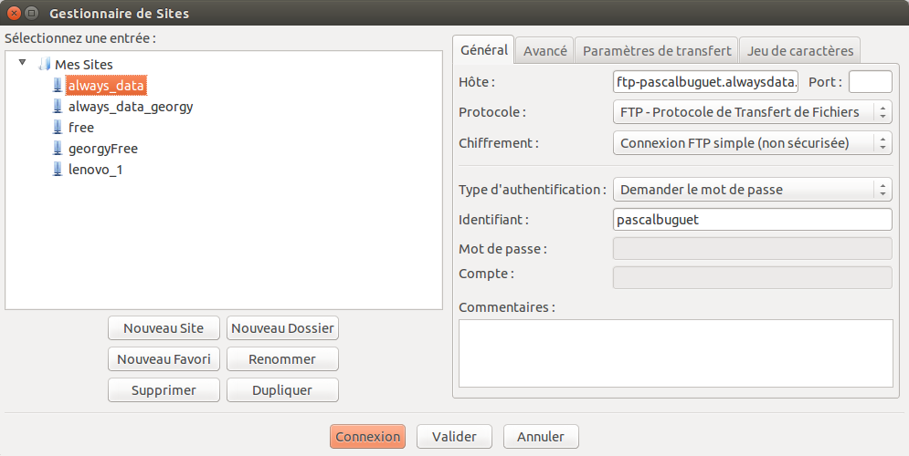

Connexion

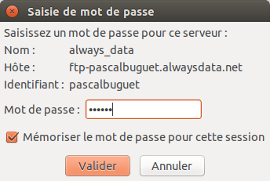

Transferts

A gauche l'arborescence cliente, à droite l'arborescence serveur.
Pour envoyer vers le serveur sélectionnez un dossier ou un fichier, cliquez droit puis cliquez sur Envoyer.

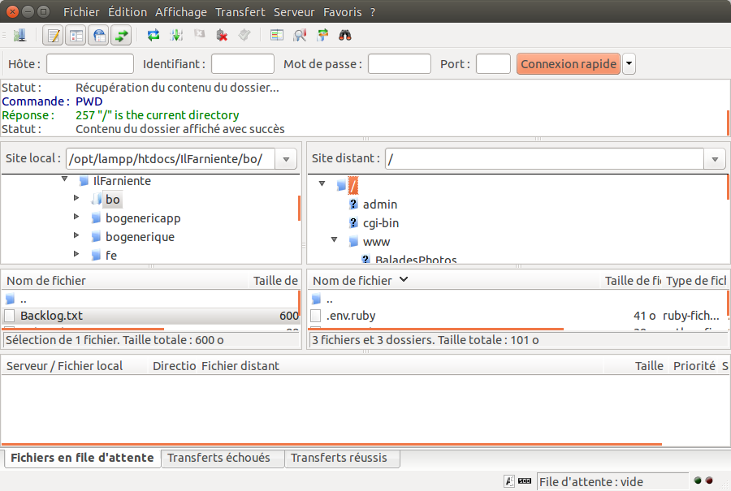

- Plug-ins, extensions ou add_ons for Browser

sFTP Client

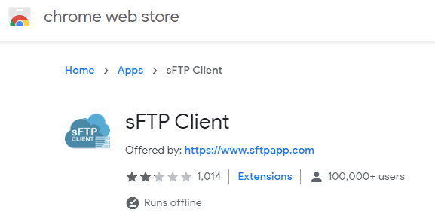

FTP Client With Drive



FireFTP pour Firefox

http://fireftp.net/

HotDog / Developer / FireFTP

